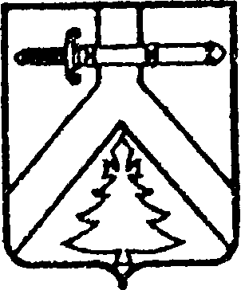
АДМИНИСТРАЦИЯ КОЧЕРГИНСКОГО СЕЛЬСОВЕТА
КУРАГИНСКОГО РАЙОНА КРАСНОЯРСКОГО КРАЯ

ПОСТАНОВЛЕНИЕ

11.03.2021 с. Кочергино № 12-п

О присвоении адреса
вновь образуемому земельному участку

В соответствии со ст.27 Федерального закона от 24.07.2007 № 221-ФЗ «О государственном кадастре недвижимости» и на основании пункта 21 статьи 14 Федерального закона от 06.10.2003 года № 131-ФЗ «Об общих принципах организации местного самоуправления в Российской Федерации», Постановления администрации Кочергинского сельсовета от 27.02.2015 № 2-п «Об утверждении Правил присвоения, изменения и аннулирования адресов на территории муниципального образования Кочергинский сельсовет» и в целях упорядочения адресного хозяйства на территории администрации Кочергинского сельсовета ПОСТАНОВЛЯЮ:

1. Присвоить вновь образуемому земельному участку расположенному на кадастровом плане территории в кадастровом квартале 24:23:3301005, площадью 4 443 кв.м., Российская Федерация, Красноярский край, Курагинский муниципальный район, администрация Кочергинского сельсовета, Кочергино село, Советская улица, 23А.
Категория земель – земли населенных пунктов, для размещения сквера.
2. Контроль за исполнением данного постановления оставляю за собой.
3. Постановление вступает в силу со дня подписания.

Глава Кочергинского сельсовета Е.А. Мосягина

